OBJAVA ZA MEDIJE

UMRO PROF. DR. SC. IVAN GOLUB, DOPISNI ČLAN HRVATSKE AKADEMIJE ZNANOSTI I UMJETNOSTI

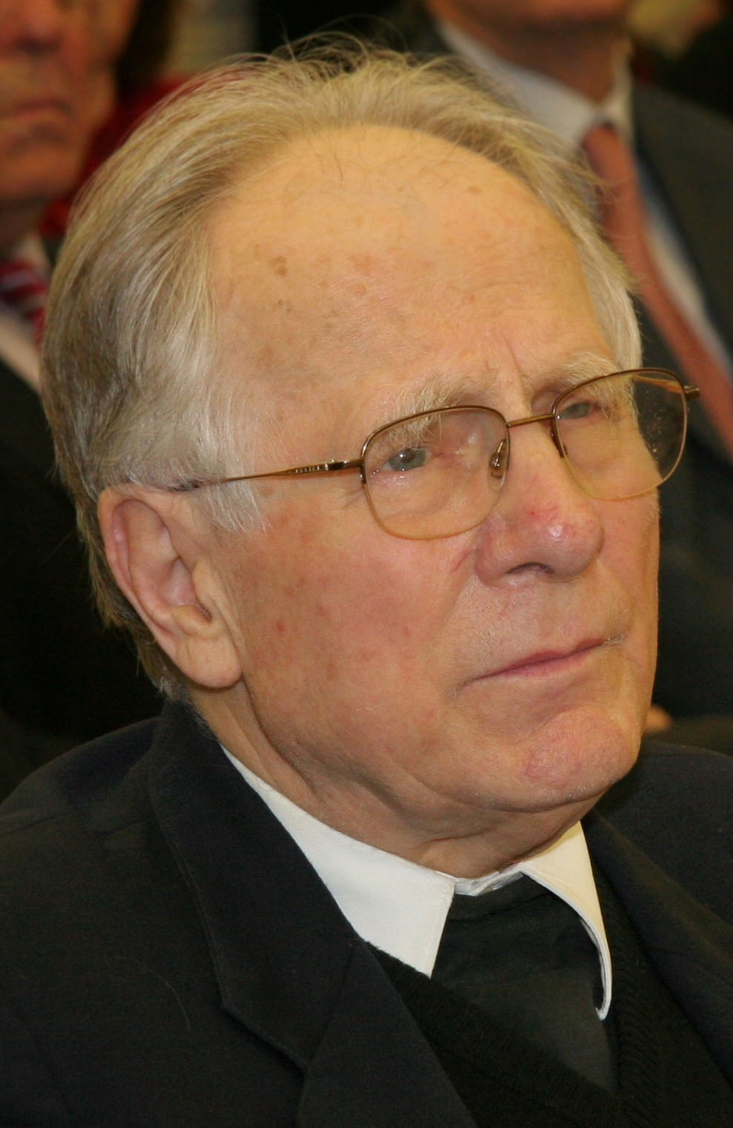

Zagreb, 26. listopada 2018. – U četvrtak 25. listopada 2018. u Zagrebu je u 89. godini života umro prof. dr. sc. Ivan Golub, svećenik, sveučilišni profesor emeritus, teolog, povjesničar kulture i pjesnik, dopisni član Hrvatske akademije znanosti i umjetnosti.
Rodio se 21. lipnja 1930. u Kalinovcu u Podravini kao petnaesto i najmlađe dijete svojih roditelja. Osnovnu školu pohađao je u rodnom mjestu od 1937. do 1942. Od 1942. do 1950. kao pitomac Nadbiskupskog dječačkog sjemeništa u Zagrebu polazi Nadbiskupsku klasičnu gimnaziju gdje je 1950. maturirao. Od 1950. do 1952. studirao je filozofiju na Katoličkom bogoslovnom fakultetu Sveučilišta u Zagrebu. Studij je nastavio 1954. nakon što je odslužio dvogodišnji vojni rok te 1958. postiže licencijat odnosno magisterij znanosti iz teologije. Za svećenika ga je 1957. zaredio zagrebački nadbiskup koadjutor Franjo Šeper. Djelovao je kao privremeni upravitelj župe Posavski Bregi i Dubrovčak Lijevi, a od 1958. do 1960. kao kapelan u Krapini te do 1961. kao pomoćnik u župi svetog Jeronima u Zagrebu.
Od 1961. do 1964. kao pitomac Hrvatskog papinskog zavoda svetog Jeronima u Rimu studirao je na Papinskom sveučilištu Gregorijani, gdje je 1963. doktorirao disertacijom o ekleziologiji Jurja Križanića De mente ecclesiologica Georgii Križanić, i na Papinskom biblijskom institutu gdje 1964. postiže akademski stupanj licencijata odnosno magistra biblijskih znanosti.
Od 1964. predaje na Katoličkom bogoslovnom fakultetu u Zagrebu, habilitiravši se radnjom Čovjek slika Božja. Od 1969. bio je docent, od 1976. izvanredni profesor te od 1979. kao redovni profesor. Bio je pročelnik Katedre za dogmatsku teologiju od 1969. do umirovljenja 2000. Bio je i pročelnik Katedre fundamentalne teologije i Katedre za ekumensku teologiju, predstojnik Instituta za ekumensku teologiju i dijalog Juraj Križanić od njegova osnutka 1986. do 2000. i prvi pročelnik Odjela za kršćanski istok istog Instituta. Od 1984/85. bio je pozvani profesor Papinskog orijentalnog instituta u Rimu, gdje je predavao kolegije iz područja povijesti istočne teologije i ekumenizma, posebno o Jurju Križaniću. Od 1969. do 1972. bio je rektor Nadbiskupskog bogoslovskog sjemeništa u Zagrebu.
Od 1992. do 1997. bio je član Međunarodne teološke komisije u Vatikanu, jedan od 30 teologa sa svih strana svijeta koje je imenovao papa Ivan Pavao II. Predsjednik Komisije bio je kardinal Joseph Ratzinger, kasniji papa Benedikt XVI. koji mu je 2010. dao titulu monsinjora.
Prof. dr. sc. Ivan Golub za dopisnog člana HAZU, u Razredu za književnost, izabran je 1992. Bio je i dopisni član Austrijske akademije znanosti, član stranac Talijanske književne akademije Arkadije i akademik Papinske akademije Tiberine u Rimu. U HAZU je bio član uredništva višejezičnog izdanja Hrvatska i Europa. Kultura, znanost i umjetnost i urednik III. sveska Barok i prosvjetiteljstvo. XVII. i XVIII. stoljeće. Bio je i član uredništva za izdavanje djela Jurja Križanića i djela o Križaniću te član uredništva za izdavanje Časoslova Farnese s minijaturama Julija Klovića.
Držao je predavanja na sveučilištima u Europi (Rim, Genova, Udine, Milano, Beč...) i u Sjedinjenim Američkim Državama ( Columbia University u New Yorku, University u New Havenu, Harvard University u Cambridge Massachussets, Mary Washington College u Fredericksburgu.) Kao prvi katolički teolog i svećenik nakon Oktobarske revolucije 1981. je održao predavanje Ususret 300. godišnjici smrti Jurja Križanića u Sovjetskoj akademiji znanosti i umjetnosti u Lenjingradu.
Osim teologijom i kulturnom poviješću, Ivan Golub bavio se i pjesništvom, pišući na dijalektu svog rodnog Kalinovca, kao i na standardnom hrvatskom jeziku te na latinskom i na esperantu. Bio je autor oko 80 knjiga te brojnih znanstvenih rasprava i ogleda.
Za svoj pjesnički i znanstveni rad dobio je Red Danice Hrvatske s likom Marka Marulića i Red Danice Hrvatske s likom Ruđera Boškovića, a 1995. i Nagradu Vladimir Nazor. U svibnju 2018. dobio je i Nagradu Grada Zagreba.
„U stoljeće i pol djelovanja Hrvatske akademije znanosti i umjetnosti prof. dr. sc. Ivan Golub bio je jedan od njenih najistaknutijih članova iz svećeničkih redova, uz predsjednike Akademije Franju Račkog i Josipa Torbara, zagrebačke nadbiskupe Antuna Bauera i kardinala Franju Kuharića, kardinala Eugenea Tisseranda, arheologa Franu Bulića, pjesnika fra Grgu Martića i teologa Bonaventuru Dudu.
Ivan Golub bio je jedan od najuglednijih članova HAZU, jedinstvena osoba u hrvatskoj crkvenoj i kulturnoj povijesti, pravi erudit, polihistor i poliglot, intelektualac međunarodnog ugleda. Uspio je uz svoju vrhunsku naobrazbu i intelektualnu znatiženju zadržati ljudsku toplinu, vedrinu i jednostavnost, što se na jednak način ogleda i u njegovim znanstvenim radovima i u njegovim pjesmama. Može se reći da je bio najveći teolog među pjesnicima i najveći pjesnik među teolozima. Na jednostavan način, kroz pjesničke slike, uspio nam je približiti najzamršenije vjerske misterije, a tragove Božjeg djelovanja nalazio je i u najsitnijim detaljima. Bio je građanin svijeta koji nikad nije zaboravio rodni zavičaj. Jednako je volio rodni Kalinovac kao i Zagreb i Rim. Hrvatska akademija znanosti i umjetnosti posebno će pamtiti njegov doprinos popularizaciji Jurja Križanića, kao i doprinos koji je dao ediciji Hrvatska i Europa u kojoj je bio urednik trećeg sveska, posvećenog razdoblju baroka i prosvjetiteljstva“, izjavio je povodom smrti prof. dr. sc. Ivana Goluba predsjednik HAZU akademik Zvonko Kusić.

Marijan Lipovac
Ured za odnose s javnošću i medije HAZU

